**第一题**

Standard模式activity生命周期，每次启动此activity都会创建一个新的实例，并放置在栈顶，生命周期为onCreate-> onStart -> onResume-> onPause-> onStop-> onDestroy。

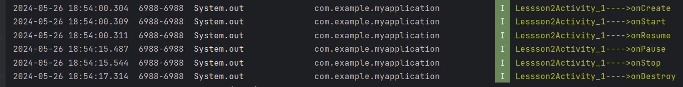

Singletop模式生命周期，这里第一次启动创建了这个activity的新实例，再启动同一个activity时不会重复创建，而是利用已存在的activity，所以第二次启动时生命周期为onPause->onResume

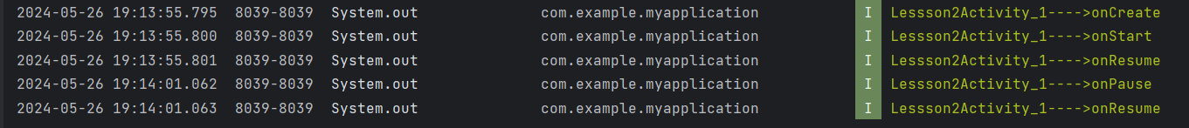

Singletask模式的生命周期，这里第一次启动创建了这个Lesson2Activity_1的新实例，生命周期为onCreate->onStart->onResume，这里接着启动另一个Lesson2Activity_2的新实例，原来的Lesson2Activity_1生命周期变为onPause，然后再次启动Lesson2Activity_1，因为已经在任务栈中，系统会直接复用这个已经存在的Lesson2Activity_1，并且由于是Singletask模式，重用实例时，会让该实例回到栈顶，因此在它上面的实例将会被从栈中移除，会清除这个任务栈上面的Lesson2Activity_2，Lesson2Activity_2生命周期进入onStop->onDestroy。

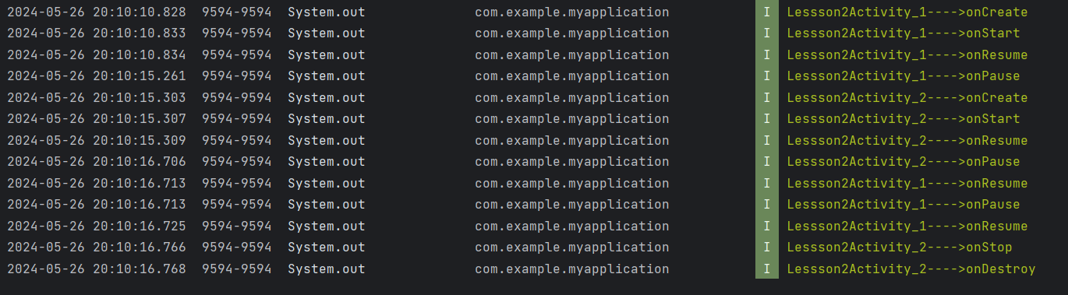

Singleinstance模式的生命周期，Singleinstance模式下系统会为该Activity创建一个新的任务栈，并且在这个任务栈中，只有这个Activity自己。这个Activity在整个系统中是唯一的，也就是说，无论从哪里启动这个Activity，都只会有一个实例。因此Lesson2Activity_1只有第一次创建的时候会是onCreate

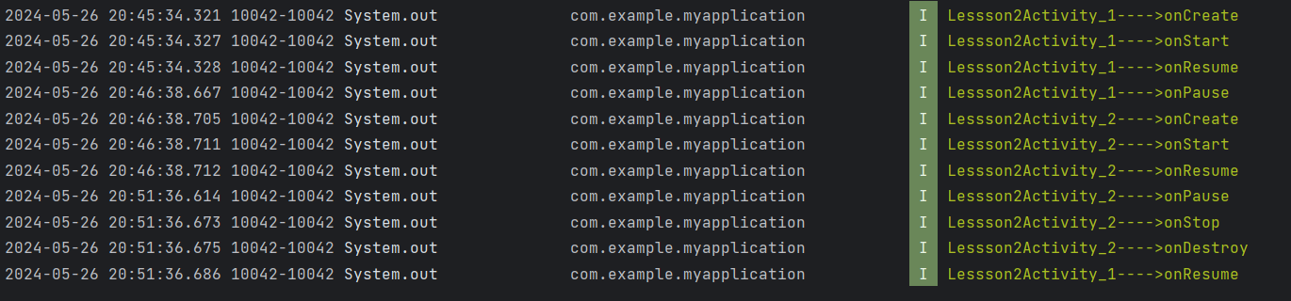

**第二题**

StartService的生命周期，当调用startServic时，Service会经历onCreate -> onStartCommand的生命周期。如果多次调用，onCreate只会在第一次被执行，而onStartCommand会被执行多次。当调用stopService时，生命周期为onDestroy

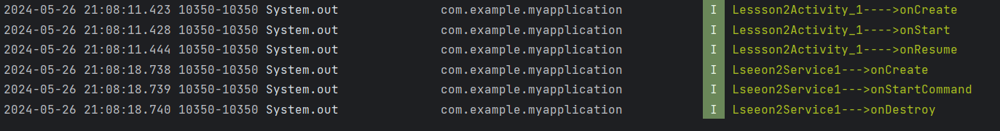

BindService的生命周期，调用bindService时，Service会经历onCreate() -> onBind() -> onStartCommand()的生命周期

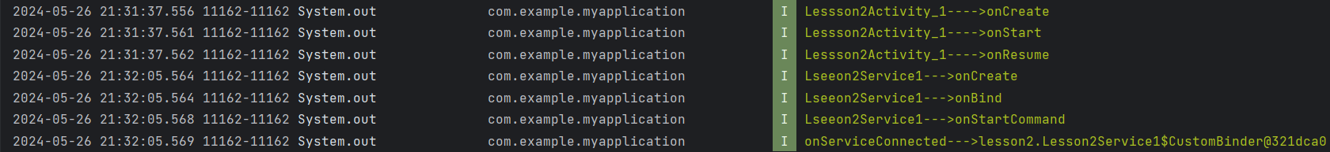

**第三题**

**静态广播的打印日志**

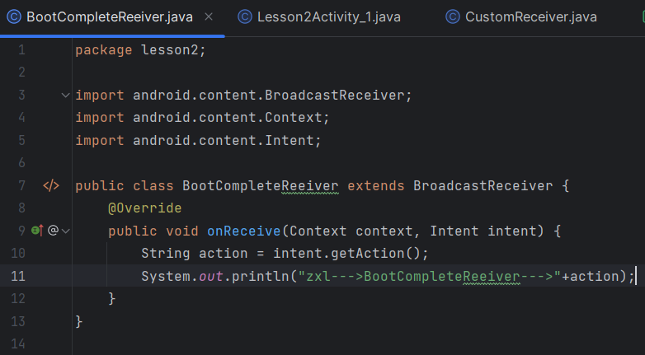

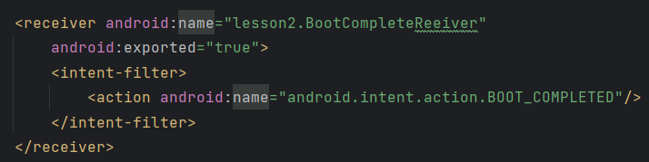

**打印输出：**



**动态广播的广播日志**

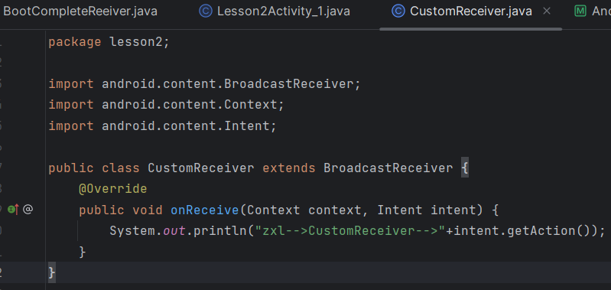

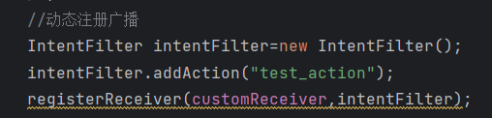

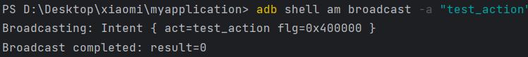

**打印输出：**



**第四题**

**Aidl跨进程通信，app中的Lesson2Activity_1调用了test_server的testServerService服务，打印日志如下：**

